**Региональный этап олимпиады по математике,  
 6 класс,   
2018-19 учебный год**

**Время выполнения 120 минут.**

**Решения и ответы**

1. Из спичек выложено равенство



Нужно переложить одну спичку так, чтобы получилось верное равенство.

*Ответ: 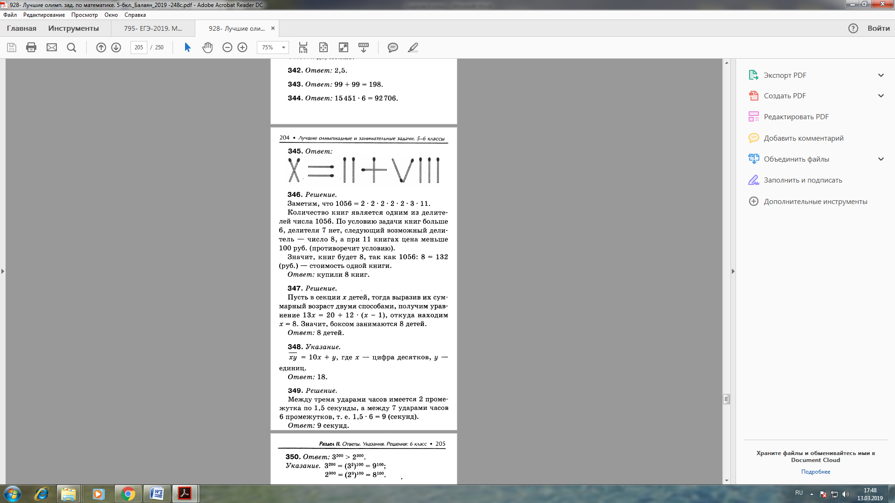 (7 баллов)*

2.  Мальчики из 6 «А» купили девочкам на 8 Марта несколько одинаковых книг и одинаковых альбомов, заплатив за книги 1056 руб. Сколько купили книг, если одна книга дороже одного альбома более чем на 100 руб., а книг купили на 6 штук больше, чем альбомов?

*Решение: Заметим, что $1056=2∙2∙2∙2∙2∙3∙11.$*

*Количество книг является одним из делителей числа 1056. По условию задачи книг больше 6, делителя 7 нет, следующий возможный делитель – число 8, а при 11 книгах цена меньше 100 руб. (противоречит условию).*

*Значит, книг будет 8, так как $1056:8=132$ (руб.) – стоимость одной книги.*

*Ответ: купили 8 книг. (7 баллов)*

3. Средний возраст членов секции бокса 13 лет. Старосте секции 20 лет, а средний возраст остальных членов секции 12 лет. Сколько детей занимаются боксом?

*Решение: Пусть в секции х детей, тогда выразив их суммарный возраст двумя способами, получим уравнение $13x=20+12∙\left(x-1\right),$ откуда находим $x=8.$ Значит, боксом занимаются 8 детей.*

*Ответ: 8 детей.(7 баллов)*

4. Часы пробили 3 часа, потратив на это 3 секунды. Сколько времени понадобится этим часам, чтобы пробить 7 часов?

*Решение: Между тремя ударами часов имеется 2 промежутка по 1,5 секунды, а между 7 ударами часов 6 промежутков, т.е. $1,5∙6=9$ (секунд).*

*Ответ: 9 секунд. (7 баллов)*

5. Что больше или $2^{300}$?

*Решение: $3^{200}={\left(3^{2}\right)}^{100}=9^{100};$*

$$2^{300}={(2^{3})}^{100}=8^{100}.$$

*Ответ: $3^{200}>2^{300}$. (7 баллов)*